КГУ «НШ с.Красиловка»

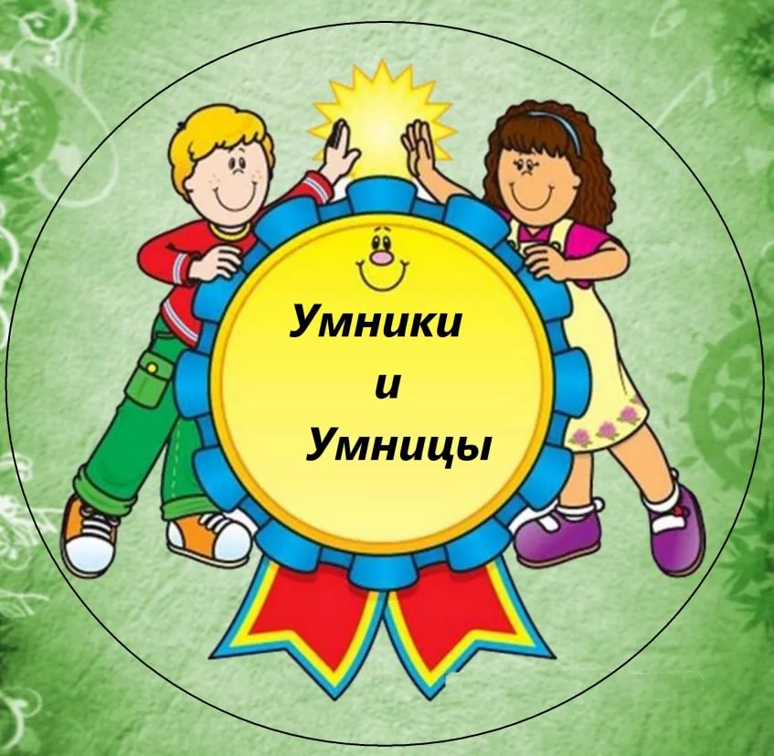
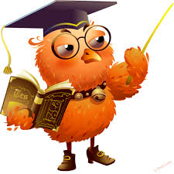

Интеллектуальная игра
для учащихся 2,3 классов

«Умники и умницы»

Составила и провела:
Асылтасова Ж.А.

2021-2022 уч.г.

Интеллектуальная игра для учащихся 1 классов
«Умники и умницы»
Цель: развивать логическое мышление, воображение фантазию, активизировать познавательную деятельность через групповую форму работы, использовать элементы соревнования.
Оборудование: интерактивная доска, фишки, карандаши, геометрические фигуры, пазлы, ребусы, раскраски «Соедини по точкам», карточки.
Форма: интеллектуальная викторина.
Методы: коллективная творческая деятельность.
Ход мероприятия:
I. Организационный момент. Подготовка восприятия.
1.Вступительное слово учителя
Ведущий: Мы рады видеть вас, друзья,
Не будем унывать!
На встречу с нами вы пришли
Играть и побеждать!
Тот победить из вас сумеет,
Кто в сердце робость одолеет,
И кто с открытою душой,
В игре задор проявит свой.
И кругозор и интеллект
Не будут лишними, нет, нет!
Прочитанные книг страницы
Помогут вам найти ответ.
А ваши мысли, словно птицы,
Дадут вам правильный совет
Как выбрать верное решенье,
К победе подогреть стремленье,
Добраться до вершин побед!
Я ж вам желаю всем удачи!
Но, время! Начинать пора.
И пусть сегодня всех подружит
Наша веселая игра.
2.Приветствие учащихся - Девиз: «Чтобы в этой игре победить, сообразительным и умным нужно быть»
Учитель- Победить в игре очень нелегко,
Здесь сражаются за каждое очко.
Будьте все внимательны, смекалисты, старательны.
Желаю вам везение,
Пусть победит умение!
3.Условие игры. Три команды ( за каждый правильный ответ, команда получает смайлик)

II. Конкурс №1 «Разминка»
1. Эта фигура может быть прямой, тупой, острой. (угол)
2. Простой инструмент для проведения прямой линии. (линейка)
3. По небу летели птицы: воробей, стрекоза, ласточка и шмель. Сколько всего летело птиц? (2)
4. Что может быть прямым, кривым, ломаным? (Линия)
5. Простой предмет для построения круга? (циркуль)
6. В реке рыбаки выловили 2 карася, 1 лягушку, 2 сапога и щуку. Сколько рыб выловили рыбаки? (3).
7. Не рыбак, а сети расставляет (паук).
8. Мудрая подруга Винни-Пуха.(Сова).
9. Кому хвост служит рулем и парашютом? (белка).
10. Животное-символ хитрости и ловкости (лиса).
11. Какое полезное для человека животное дает молоко, мясо? (корова).
12. Какое домашнее животное дает людям мед? (пчела).
13. Чем больше из меня берут, тем шире и глубже я становлюсь. Что это ?(яма).
14.Что можно приготовить, но нельзя съесть? (уроки).
15. Четыре братца под одной крышей живут. Что это? (стол).
Конкурс №2 «Расшифруй ребусы»
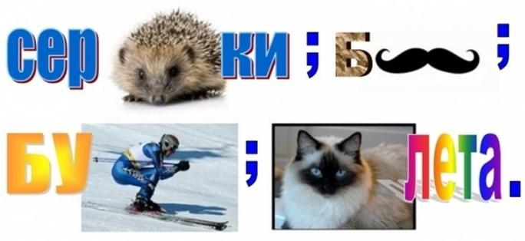

Конкурс№3 «Отгадай загадки»
- С большой охотой пыль вдыхает,
Но не болеет, а чихает. ( Пылесос)
- Может и разбиться,
Может и свариться.
Если хочешь, в птицу
Может превратиться. (Яйцо)
- У неё во рту пила,
Под водой она жила.
Всех пугала, всех глотала
А теперь, в котёл попала. (щука)
4)На дне, где тихо и темно,
Лежит усатое бревно. (Сом)

Конкурс№4 Вопросы на сообразительность
- Какая птица откладывает яйца в чужие гнёзда? ( Кукушка)
- Какое животное носит детей в сумке? (Кенгуру)
- Что можно увидеть закрытыми глазами? (Сон)
- Какой зверь любит малину? (Медведь)
- Куда спешил доктор Айболит, чтобы помочь зверюшкам? (Африка)
- Как звали девочку , которая была ростом в дюйм? (Дюймовочка)
- Как называется полезный напиток, оканчивающийся на «й».(чай)
- Что защищает внутреннюю часть дерева? (кора)
- Как называется необходимая принадлежность для игры в хоккей? (шайба)
- Как называют красивую водоплавающую птицу на букву «Ч»?

Конкурс №5 «Словесность»
- И пришёл к Айболиту барбос,
Меня курица ……………….. . (клюнула в нос)
- Загляни – ка ты в кадушку-
И увидишь там………………. . (лягушку)
- Кот кататься не привык-
Опрокинул ……………… . (грузовик)
- Вот соль тебе, вот хлеб и ложка,
Сварилась к ужину……….. . ( картошка)

III Музыкальная пауза. Физкультминутка

Конкурс №6 «Собери слово»
- БРУСКА (барсук), АБЛЕКА (белка),ОБКАСА (собака)
- ЁРЗАБЕ (берёза), ТУПЕХ(петух), ЦУРИКА(курица)
Конкурс №7 «Знатоки окружающего мира» (ромашка)
1. Стоящий на остановке трамвай обходят спереди или сзади? (спереди)
2. Какой орган человека называют «мотор»? (сердце)
3. Какое вещество на нашей планете существуют в трех состояниях? (вода)
4. Стоящий на остановке автобус или троллейбус обходят спереди или сзади? (сзади)
5. Какой орган человека называют командным пунктом? (мозг)
6. С помощью какого прибора можно ориентироваться в любую погоду? (компас)

- Загадки карандаша ( собери рисунок по точкам)
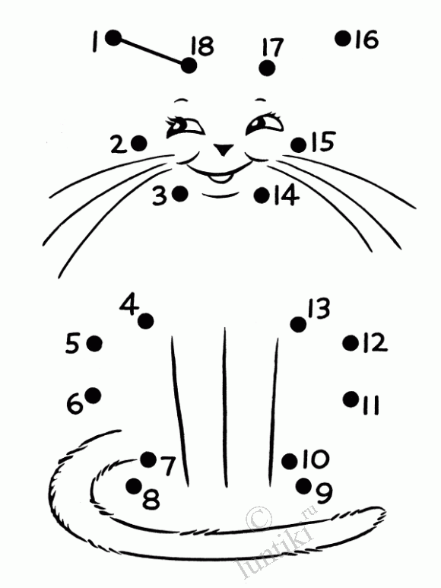
VI Подведение итогов конкурса. Подведение итогов. Жюри подводит итог соревнования. Подсчёт смайликов.
Игра «Назови одним словом»
Храбрый человек--------------------храбрец
Болтливый человек------------------болтун
Ленивый человек---------------------лентяй
Мудрый человек----------------------мудрец
Богатый человек----------------------богач
Грубый человек-----------------------грубиян
Сильный человек---------------------силач
Веселый человек----------------------весельчак
Заключительное слова ведущего:
Мы завершили конкурс наш!
Не скрою, вы мои друзья,
Весьма порадовали нас
Ответами своими, я
Вас поздравляю! Вы отныне
Зоветесь «умниками». Что ж,
Вам пригодится это званье,
Поможет страх преодолеть
И в школе получить признанье.
Но не забудьте: только труд,
Учеба и к наукам рвенье
Позволять всем вам сохранить
И знанья ваши, и уменья!
VII Рефлексия
- Не жалеете ли вы, что приняли участие в этом конкурсе?
- Что понравилось?
- Какие умения и знания помогли вам в выполнении задания?
- Что вызвало затруднения?
(Команда, получившая большое количество фишек награждается сладкими призами, медалями и грамотами.).

БРУСКА
АБЛЕКА
ОБКАСА
ЁРЗАБЕ
ТУПЕХ
ЦУРИКА
БРУСКА
АБЛЕКА
ОБКАСА
ЁРЗАБЕ
ТУПЕХ
ЦУРИКА

